ЛЕС. ГРИБЫ И ЛЕСНЫЕ ЯГОДЫ

- Побеседуйте с ребенком о том, что в лесу растут ягоды и грибы. Ягоды растут на кустах или на веточках, грибы растут под деревьями, во мху, в траве.

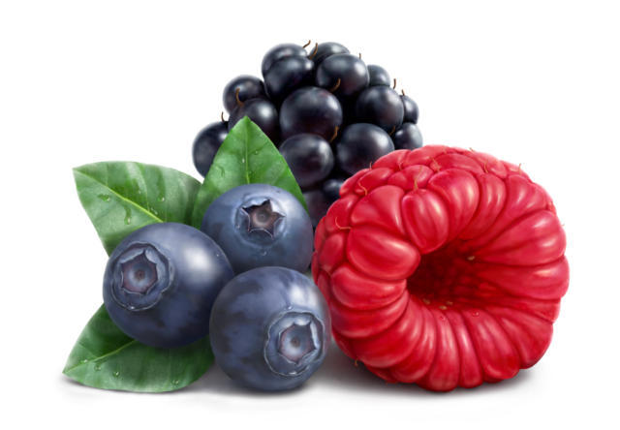
- Рассмотрите картинки с изображениями лесных ягод. Обратите внимание ребенка на цвет и форму ягод, на то, как они растут в лесу. Четко произнесите названия ягод: ЧЕРНИКА, ЗЕМЛЯНИКА, МАЛИНА. Предложите ребенку произнести эти слова вместе с вами, а затем самостоятельно.

- Прочитайте ребенку стихотворение:
На кустах и на кусточках,
На больших болотных кочках
Ягоды растут в лесу,
Быстро зреют на весу.

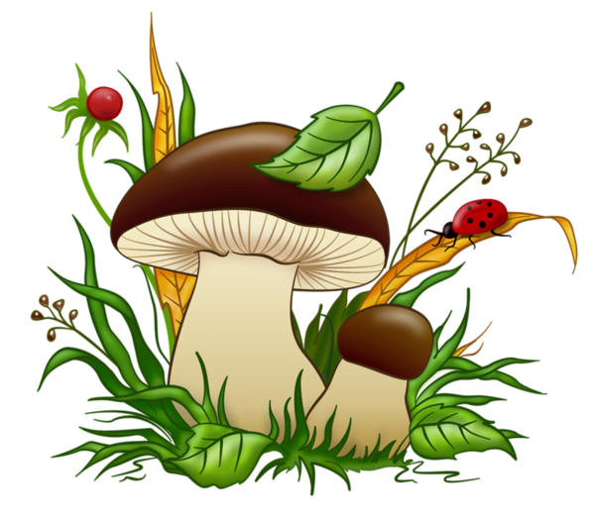
- Побеседуйте с ребенком о том, что можно приготовить из ягод. Если есть возможность, привлеките его к приготовлению блюд. Предложите рассмотреть, потрогать, понюхать, попробовать ягоды на вкус. Отработайте произношение существительных ВАРЕНЬЕ, ДЖЕМ, КОМПОТ, ПОВИДЛО. Закрепите в речи ребенка глаголы СОБИРАТЬ, МЫТЬ, ВАРИТЬ, ГОТОВИТЬ. Обогащайте речь прилагательными КРАСНЫЙ, СИНИЙ, МЯГКИЙ, СОЧНЫЙ, СЛАДКИЙ, КИСЛЫЙ, АРОМАТНЫЙ, ДУШИСТЫЙ.

- Рассмотрите с ребенком изображения МУХОМОРА, БЕЛОГО ГРИБА, ПОДБЕРЕЗОВИКА. Четко

проговорите эти слова, предложите ребенку повторить их вместе с вами, а затем самостоятельно. Объясните, что мухомор есть нельзя, потому что это ядовитый гриб.

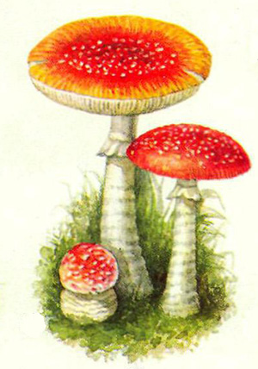
- Побеседуйте с ребенком о том, что можно приготовить из грибов. Если есть возможность, привлеките его к приготовлению блюд из грибов. Закрепите в активной речи глаголы СОБИРАТЬ, МЫТЬ, ЧИСТИТЬ, РЕЗАТЬ, ВАРИТЬ, ЖАРИТЬ, СОЛИТЬ.

- Предложите ребенку ответить на вопросы:
- Что растет в лесу?
- Где растут ягоды?
- Где растут грибы?
- Какие ягоды ты знаешь?
- Какие грибы ты знаешь?
- Что готовят из грибов?
- Что готовят из ягод?

- Прочитайте ребенку сказку «Война грибов». Выясните, что ему запомнилось.
